Propozycje realizacji materiału dla grupy ” Misie”
w związku z zawieszeniem pracy placówki.

Tygodniowy blok tematyczny: WIELKANOC

PONIEDZIAŁEK 29.03 --- Wielkanocne pisanki

1. Dziś zaczniemy od ćwiczeń, do których wykorzystamy wyliczankę (autorstwa: Agata Dziechciarczyk)
„Wielkanocna wyliczanka królik, pisklak i pisanka, raz, dwa, trzy co w koszyczku niesiesz ty?.
Losujemy obrazek z zadaniem do wykonania, po czym prezentujemy ćwiczenie innym uczestnikom zabawy i wykonujemy je razem. Wykażcie się kreatywnością. Udanej zabawy!
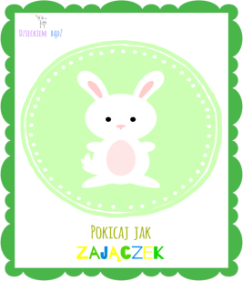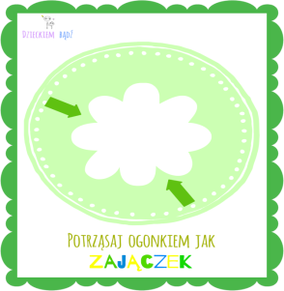

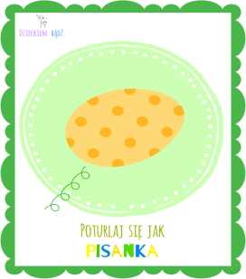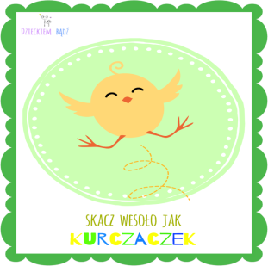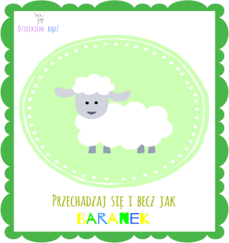

2. A teraz trochę policzymy
Zabawa matematyczna: „Liczymy pisanki” do zabawy będzie nam potrzebny koszyczek i szablony jajek o różnej wielkości.
Propozycje poleceń skierowanych do dziecka:
- Ułóż jajka od najmniejszego do największego.
- Ułóż jajka od największego do najmniejszego.
- Włóż do koszyczka największa i najmniejszą pisankę.
- Rozwiązanie zadania: Ola włożyła do koszyka 2 pisanki, a Jaś dołożył jeszcze jedna pisankę. Ile jest pisanek w koszyku?.
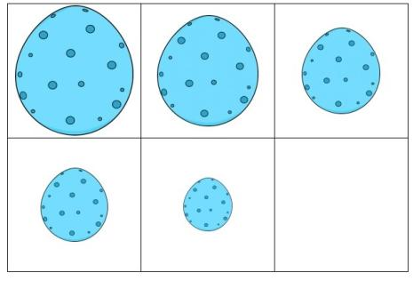

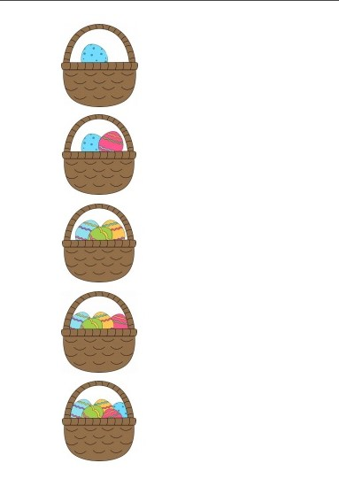
Narysuj tyle kropek ile jest jajek w koszyku
3. Zapraszam do wysłuchania piosenki pt: „ PISANKI”
https://www.youtube.com/watch?v=qKY9oeELKn4

4. Praca plastyczna „ Kurki wielkanocne” .
Dodatkowo jeśli będziecie chcieli wykonajcie z rodzicami – stempelki ziemniaczane i dorysujcie brakujace elementy .
Lub ułożyć kurczaczkowe puzzle ! ( puzzle do wydruku poniżej)
